Bayerns dramatische Arbeitskräfte-Lücke rückt

Weiterbildung noch stärker in den Fokus

Das Regionale Bildungszentrum der Eckert Schulen in Kelheim war Gastgeber für das 13. WirtschaftsForum Kelheim.

Regenstauf/Kelheim – Der Fachkräftemangel in Bayern spitzt sich weiter dramatisch zu. Bis zum Jahr 2035 werden im Freistaat nach Berechnungen der Industrie- und Handelskammern knapp 1,3 Millionen Arbeitskräfte fehlen. Das sind rund eine Million mehr als aktuell. Wenn man diese Zahl als Anteil an allen Stellen betrachtet, wird der Wert noch dramatischer: Jede fünfte Stelle wird 2035 nicht besetzt werden können. Neben der Gewinnung von Fachkräften rückt deshalb eine neue Frage zunehmend in den Mittelpunkt: Wie lassen sich Mitarbeiter im Unternehmen halten?

Beim 13. WirtschaftsForum Kelheim diskutierten Experten der Handwerkskammer, Industrie- und Handelskammer, aus Politik, Arbeitsagentur und Unternehmen diese beiden Fragen gemeinsam mit Fachleuten der Eckert Schulen. Süddeutschlands größter Weiterbildungscampus mit Sitz in Regenstauf vor den Toren Regensburgs ist seit vielen Jahren im niederbayerischen Kelheim mit einem eigenen Regionalen Bildungszentrum vertreten und war Gastgeber für die Veranstaltung.

Ostbayern ist eine der Regionen, in denen der Mangel heute schon stark spürbar ist: „60 Prozent der Firmen haben aktuell Stellen, für die sie keine Bewerber finden — vor allem im technischen Bereich ist der Mangel groß“, sagte Sibylle Aumer, Bereichsleiterin Regionalpolitik, Arbeitsmarkt, Statistik bei der IHK Regensburg. Konjunkturbereinigt fehlen nach ihren Worten aktuell 15.000 Fachkräfte in der Region Oberpfalz-Kelheim.

Legt man die absoluten Engpässe zu Grunde, fehlt es in der Oberpfalz und Kelheim aktuell am meisten an Fachkräften in technischen Forschungs-, Entwicklungs-, Konstruktions- und Produktionssteuerungsberufen (3.900), Maschinen- und Fahrzeugtechnikberufen (3.300), im Bereich Erziehung, soziale und hauswirtschaftliche Berufe (2.300) sowie in medizinischen Gesundheitsberufen (2.000).

Belegschaften werden immer älter
Für das Jahr 2030 prognostiziert der IHK-Fachkräftemonitor sogar 56.000 fehlende qualifizierte Mitarbeiter. Hinzu kommt – nicht nur in Ostbayern – der demographische Wandel. Das heißt, dass das Durchschnittsalter der Beschäftigten stetig ansteigt: bis 2035 um rund sieben Jahre auf knapp 54 Jahre. „Umso stärker muss die Qualifizierung und Weiterbildung von Mitarbeitern in den Fokus rücken“, verdeutlichte Thomas Skowronek, der als Geschäftsführer das Netzwerk der rund 50 Regionalen Bildungszentren der Eckert Schulen verantwortet.

„Wenn Überakademisierung auf einen grassierenden Fachkräftemangel trifft, ist berufliche Weiterbildung der beste Weg, um bestehende Personallücken gekonnt zu füllen“, betonte auch Karin Kudelka, die Standortleiterin der Eckert Schulen in Kelheim. Dem pflichtete Johann Götz, Leiter der Agentur für Arbeit Regensburg, bei: Mit intensiven Beratungsangeboten unterstützt die Agentur Betriebe und Mitarbeiter auf dem Weg zu neuen Kompetenzen. Allein im Agenturbezirk Regensburg stehen dafür jedes Jahr rund 28 Millionen Euro an Förderbudgets bereit.

Stärken der Ausbildung noch besser kommunizieren
Als große Herausforderung sehen Ostbayerns Arbeitsmarkt- und Wirtschaftsexperten auch den nach wie vor anhaltenden Trend zur Akademisierung. „Rund 60 Prozent der Schulabgänger in Deutschland haben heute eine Berechtigung zum Hochschulzugang“, so Thomas Skowronek. Das entspreche einer Verdopplung innerhalb einer Generation. Viele junge Menschen würden sich erst nach Umwegen über eine Hochschule für eine technische Ausbildung entscheiden. „Das müsste eigentlich nicht sein“, so der Bildungsfachmann. „Wir müssen die Attraktivität der dualen Ausbildung und auch des Handwerks noch besser herausstellen“, betonte Andreas Keller, Bereichsleiter Beratung bei der Handwerkskammer Niederbayern-Oberpfalz. Das Handwerk habe einen entscheidenden Anteil an den wichtigen Weichenstellungen unserer Zeit in Bereichen wie Nachhaltigkeit. Weitere Maßnahmen zur Fachkräftesicherung, die die Runde diskutierte, waren unter anderem: der Fachkräftezuzug auch aus dem Ausland, eine noch bessere Vereinbarkeit von Familie und Beruf, um mehr Frauen die Erwerbstätigkeit zu ermöglichen, aber auch eine Verlängerung der Wochen- oder Lebensarbeitszeit.

Was Arbeitgeber attraktiv macht
Neben dem Anwerben neuer Fachkräfte wird es für Unternehmen auch immer wichtiger, bestehende Mitarbeiter im Betrieb zu halten und für sie attraktiv zu bleiben. Auch hier könne die Weiterbildung eine Schlüsselrolle spielen, machte beispielsweise der Kelheimer Unternehmer Alexander Kosik deutlich. „Es geht darum, den Mitarbeitern die Perspektiven und Herausforderungen von morgen aufzuzeigen und sie auf diesem Weg in die Zukunft mitzunehmen“, so der Geschäftsführer eines Betriebes mit rund 150 Mitarbeitern.

Sibylle Aumer von der Industrie- und Handelskammer erinnerte daran, dass die für den Arbeitsmarkt immer wichtigere Generation Z, also zwischen 1995 und 2010 Geborene, an ihren Arbeitgeber und ihre Stelle andere Herausforderungen stellen: Wie nachhaltig ist das Unternehmen? Wie sieht die Work-Life-Balance aus? Wie sinnstiftend ist die Arbeit? „Jeder Betrieb muss sich noch mehr bewusst werden, dass sich der Markt von einem Arbeitgeber- zu einem Bewerbermarkt wandelt“, sagte die IHK-Bereichsleiterin Regionalpolitik, Arbeitsmarkt, Statistik.

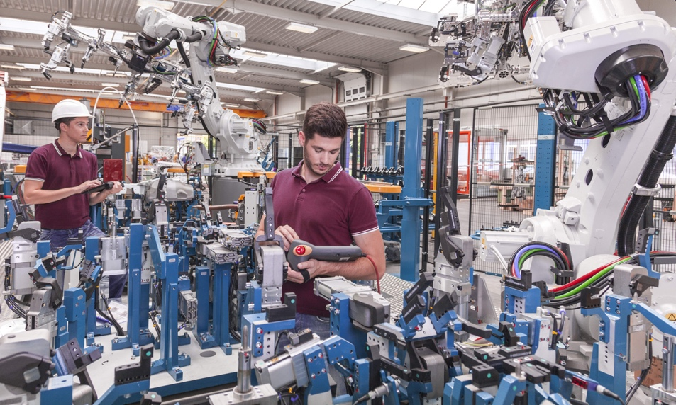

Der Fachkräftemangel in Bayern spitzt sich weiter dramatisch zu. Bis zum Jahr 2035 werden im Freistaat nach Berechnungen der Industrie- und Handelskammern knapp 1,3 Millionen Arbeitskräfte fehlen. Das sind rund eine Million mehr als aktuell. Foto: Eckert Schulen/Adobe Stock

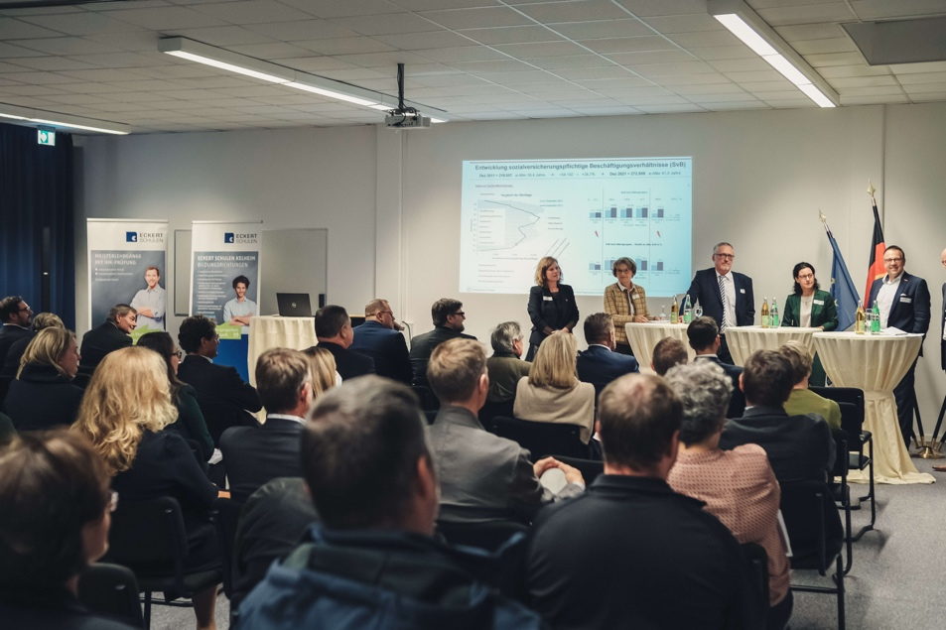

Das Regionale Bildungszentrum der Eckert Schulen in Kelheim war Gastgeber für das 13. WirtschaftsForum Kelheim. Foto: Eckert Schulen

Pressekontakt:
Dr. Robert Eckert Schulen AG
Dr.-Robert-Eckert-Str. 3, 93128 Regenstauf
Telefon: +49 (9402) 502-480, Telefax: +49 (9402) 502-6480
E-Mail: andrea.radlbeck@eckert-schulen.de
Web: www.eckert-schulen.de
___________________________________
Die Eckert Schulen sind eines der führenden privaten Unternehmen für berufliche Bildung, Weiterbildung und Rehabilitation in Deutschland. In der über 75-jährigen Firmengeschichte haben rund 150.000 Menschen einen erfolgreichen Abschluss und damit bessere berufliche Perspektiven erreicht. Die Eckert Schulen tragen dazu bei, dass möglichst viele eine qualifizierte Aus- und Weiterbildung erhalten. Das Bildungskonzept „Eckert 360 Grad“ stimmt die unterschiedlichen Lebenskonzepte mit den angestrebten Berufswünschen lückenlos und maßgeschneidert aufeinander ab. Die flexible Kursgestaltung, eine praxisnahe Ausbildung und ein herausragendes technisches Know-how sorgen für eine Erfolgsquote von bis zu 100 Prozent und öffnen Türen zu attraktiven Arbeitgebern.

